Wagner Nándor „Filozófiai Kert” szoborcsoportjának 2009. évi ajándékozása
a Magyar-Japán diplomáciai emlékév eseménye
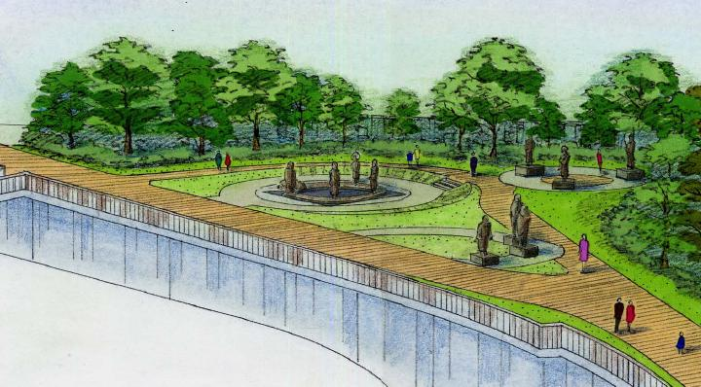
Filozófiai Kert Tokió Nakano kerületében
Wagner Nándor szobrászművész (1922-1997) életének utolsó két évtizedét nagyrészt a Filozófiai Kert című művének megalkotására szentelte. Komoly elméleti és helyszíni kutatásokat végzett az emberiség kulturális gyökereinek megértésére. Munkássága során felismerte, hogy a különbségek helyett az azonosságokat, kölcsönös célokat érdemes keresni és megfogalmazni. Ennek az elvnek a bemutatásához, az utókornak szánt üzenete megkomponálásához olyan gondolatok, egyetemes tanítások megfogalmazóit választotta, akiknek személyét az emberiség nagy többsége magáénak tart, vagy a kultúrájuk ötvöződéséből ismer. Az öt kiválasztott alakot – Ábrahám, Ekhnaton, Jézus, Buddha és Lao-ce – egy körgyűrűre állítva úgy helyezte el, hogy mindegyikük figyelme egy közös pontra koncentrálódik. A kör mellett a külső térben az egyik oldalon három történelmi alakot – Mahatma Gandhi, Bodhidarma (Daruma herceg) és Assisi Szent Ferenc – alakját helyezte el, akik a körben állók által megfogalmazott tiszta elveknek szentelve élték le életüket, a másik oldalon pedig a törvény nagy alakjait, Hammurápi, Jusztiniánusz és Shotoku herceg, az első japán alkotmány megteremtőjének szobrát. A művész saját üzenetét a szoborcsoport rendkívül összetett szimbolikus tartalma ellenére egyszerűen így fogalmazta meg: „Szolgálja ez a mű egymás jobb megértését a világban. Ahhoz, hogy a különböző kultúrák és vallási irányzatok képesek legyenek egymáshoz közelebb kerülni, vissza kell térni a közös eredethez!”.
A művet saját költségén készítette és Magyarországnak, Japánnak és az Egyesült Államoknak szánt ajándékaként három szettben önttette ki. 2001-ben, halála után került sor a Budapestnek ajándékozott szoborcsoport felavatására a Gellérthegyen a víztározó felett. Azóta a filozófusokat sokan felkeresik és igen kedvelt hellyé vált.
2008-ban a diplomáciai emlékévre való tekintettel Wagner Chiyo asszony és a művész hagyatékát ápoló alapítványok (TAO Alapítvány Mashiko és az Academia Humana Alapítvány Budapest), valamint a Magyar-Japán Gazdasági Klub, követve Wagner Nándor szándékát és végakaratát, 2008-ban kezdeményezték a szoborcsoport magyarok nevében történő ajándékozását Japán fővárosa vagy annak egyik kerülete részére, megfelelő helyen való felállítás reményében. Az ajándékozás ötletét a Magyar-Japán 2009-es Emlékévet Szervező Bizottság 2008-ban elfogadta, felvette programjába és a tokiói Nagykövetség is hathatósan támogatta.
Hosszabb előkészítés és több próbálkozás után Tokió Nakano kerületére esett a választás.
Érdemes megjegyezni, hogy nem szokatlan térségünkből szobor ajándékozása Japánnak. Az első államszerződés 1869-es megkötése alkalmából az Osztrák-Magyar Monarchia főajándéka Ferencz József császár carrarai márványból készült életnagyságú szobra volt.
Az ajándékot hivatalosan Tokió Nakano kerületének közgyűlése 2009. augusztus 20-án elfogadta. A kerület polgármestere TANAKA Daisuke közgazdász 1951-ben született, aki 2002 óta irányítja a kerületet, örömmel támogatta a szoborcsoport felállítását. A kerület döntése szerint az ajándékozott szoborcsoportot a japán Inoue Enryo filozófus által 1903-ban alapított 10 hektáros Tetsugakudo-ban (Filozófiai Udvarban) helyezik el. Az avatására 2009. december 4-én Sólyom László elnök úr látogatása alatt került sor.
A befogadó kerület
Nakano-ku, régi nevén Nakano City, Tokió 23 kerületének egyike, népesség szerint a sorban a 14. helyen áll 313 ezer lakosával. Területe 15,6 négyzetkilométer és húszezer lakos jut egy négyzetkilométerre. Shinjuku, Suginami, Nerima, Shibuya és Toshima kerületek fogják közre. Egészen 1932. október 1-ig önálló város volt, ekkor integrálták Tokióba. Történelmi fontosságú terület, 1447-ben itt zajlott az Ota Dokan csata. Az 1600-as évektől a területen keresztül vezető Ome kaido fő közlekedési út forgalmának növekedése, komoly fejlődést hozott. Jelentős az oktatásban betöltött szerepe, hat felső középiskola és három egyetemi campus működik a területén, köztük a híres Tokió Műszaki Egyetem és a Tokió Egyetem campusa. Fejlett közlekedési hálózattal rendelkezik négy vasútvonal és három metróvonal halad rajta keresztül, valamint a fővárosi gyorsforgalmi úthálózat öt vonalához kapcsolódik. A kerület jellegzetes épülete a színház, hotel, bevásárlóközpont, szórakozó központot magába foglaló 21 emeletes, háromszög alakú Sun Plaza.
Tetsugaku-do (Filozófiai Udvar)
A növényekkel gazdagon beültetett parkban 77 különböző doktrínát szimbolizáló elmélkedésre kijelölt pont található. A parkot a híres filozófus Inoue Enryo filozófus kifejezetten gondolatok elmélyítésére hozta létre. Hat kis épületet helyeztek el benne, ezek között található a Shiseido emlékőrház, melyben elhelyezték a „négy szent gondolkodó” Immanuel Kant, Socrates, Buddha és Konfucius emlékét. Az épületek és a bennük őrzött relikviák a kerület kulturális kincsei, melyek cseresznyefa-virágzásakor, áprilisban kilenc napon keresztül, októberben minden hétvégén valamint ünnepnapokon tekinthetők meg.
Cseresznyéskertje híres, és tavasszal nagy tömegek keresik fel. A Filozófiai Udvar minden év november első szombatján az alapító végakarata szerint nyílt filozófiai napot tart. Nemcsak az elmélyült gondolatok keresőinek helye a szép park, hanem óvodás gyerekek, művészcsoportok kedvenc kiránduló helye is. A park éves látogatottsága megközelíti a 200 ezer főt. Japánban máig számos filozófiai társaság működik aktívan, köztük a Kant Társaság. Ide került Wagner Nándor tizenegy alakos szoborcsoportja, a Filozófiai Kert.
Shotoku herceg (573-621, régens, politikus és államférfi az Asuka korban) a szoborcsoport japán szobra

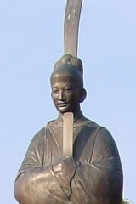
Uralkodása alatt sikerült az első központosított hatalmat létrehoznia Japánban. Ő rendelte el az udvari hivatalnokok 12 szintű besorolását, szintenkénti jogokkal és kötelezettséggel. Nevéhez fűződik Japán első 17 pontos alkotmánya, melynek bevezetése sokat javított a morális állapotokon és zökkenő mentesebbé tette az ország kormányzását. A 720-ban kiadott, máig fennmaradt második legrégebbi japán írásos dokumentum, a Japán Krónika (Nihon Shoki ) részletesen leírja a buddhista tanokra támaszkodó alkotmány cikkelyeit. Ez az alkotmány egészen 1890. november 29-ig volt érvényben, ekkor lépett hatályba Japán új alkotmánya. Jogi érdekessége a 17 pontos alkotmány sorsának az, hogy explicit módon soha nem törölték el mind a mai napig. Sui dinasztia uralkodója, Yangdi császár 605-ben kapcsolatba lépett Shotoku herceggel és a kialakult új állam szuverenitása után érdeklődött. Shotoku herceg visszaküldött üzenete tartalmazza a legkorábbi írásos bizonyítékát annak, hogy Japánt a Felkelő Nap országának nevezi és kijelenti, hogy országa szuverén állam.
Inoue Enryo (1859-1919, filozófus) a Tetsugakudo alapítója
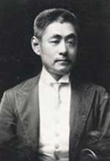
Buddhista papi családból származott és Kyoto egyik legnagyobb befolyással rendelkező temploma, a Higashi Honganji küldte a Tokiói Császári Egyetemre, ahol nyugati filozófiát tanult. 1885-ben fejezte be tanulmányait. Kilépett a buddhista rendből, hogy akadémikusi rangban további kötöttségek nélkül közzé tegye a buddhista vallás reformjával kapcsolatos gondolatait és tanulmányozhassa a nyugati filozófiát. Az első japán filozófus, aki a keleti (Buddha és Konfucius) és nyugati filozófusok (elsősorban Szókratész és Kant) gondolatainak szintézisét egy nagy munkában elkészítette. Kitűnő angol és kínai nyelvtudása révén igen széleskörű nemzetközi kapcsolatokkal rendelkezett. A máig működő Toyo buddhista Egyetem alapítója. Rendkívül befolyásos személyiség volt és sokat tett a japán gyökerek megőrzéséért a gyorsan nyugatisodó Japánban. 1903-ban vette meg a 10 hektáros földet, ahol létrehozta a Filozófiai Udvart (Tesugakudo) a filozófiai kérdések elmélyült tanulmányozására, melyet végakaratában Nakano városának adományozott. Szabadiskolát szervezett, több mint 3600 előadást tartott vidéki körútjain. Három egy-egy éves külföldi utazást tett, kétszer átjött Európába (1882 és 1902), de felkereste Észak- és Dél-Amerikát is.
